Cheik-Siramakan Keita

cheiksiramakankeita@gmail.com

iramakan Keita

cheiksiramakankeita@gmail.com

iramakan Keita

cheiksiramakankeita@gmail.com

iramakan Keita

cheiksiramakankeita@gmail.com

Application web

## Documentation utilisateur

Projet E4

PHP / Symfony

Application web

## Documentation technique

Projet E4

Application Java / Java FX

Application web

## Documentation technique

Projet E4

Application Java / Java FX

Application web

## Documentation technique

Projet E4

Application Java / Java FX

Table des matières

Accueil 2

Connexion 2

Offres 3

Detail 3

Section Administrateur 4

Accueil 4

Gestion des jeunes 4

Inscription des jeunes 5

Modifier les informations des jeunes 5

Gestion des offres 6

Modifier les informations des offres 6

Gestion des partenaires 7

Inscription des partenaires 7

Modifier les informations des partenaires 8

Gestion des administrateurs (Administrateur basique) 8

Inscription des administrateurs (Administrateur basique) 9

Gestion des administrateurs (Super administrateur) 9

Inscription des administrateurs (Super Administrateur) 10

Modifier les informations des administrateurs (Super administrateur) 10

Statistiques 11

Modifier ses informations 12

Section partenaire 12

Accueil 12

Gestion des offres 13

Ajouter d’offres 13

Modifier des offres 14

Gestion des candidatures 14

Modifier ses informations 15

Section jeune 15

Accueil 15

Gestion des candidatures 16

Modifier ses informations 16

## Accueil

La page d’accueil présente les différents types d’utilisateurs pouvant accéder au site web, jeune, partenaire et administrateur. Cliquer sur l’un de ces boutons mène vers la page de connexion.

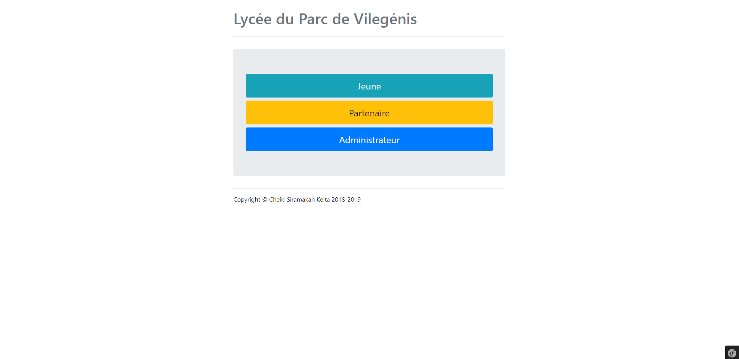

## Connexion

Sur cette page les différents types d’utilisateurs peuvent se connecter et accéder à la page d’accueil. Les administrateurs et les jeunes utilisent des pseudos tandis que les partenaires utilisent leur numéro SIRET. Se connecter mène vers la page d’accueil où différentes options s’offriront à l’utilisateur.

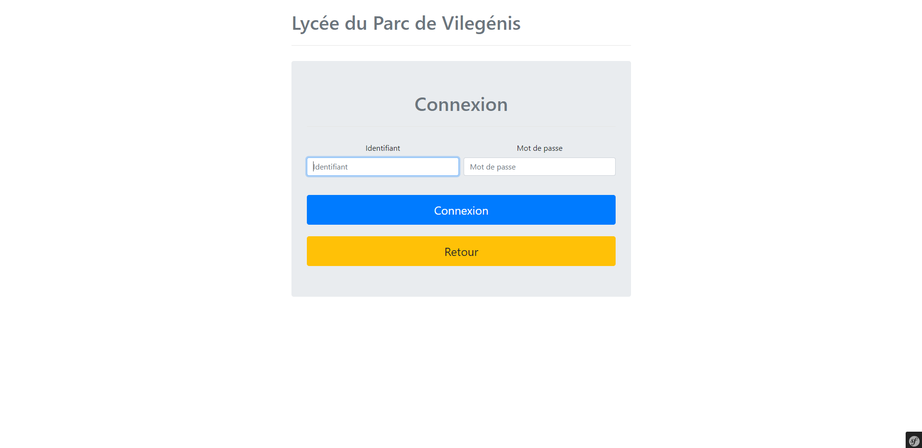

## Offres

Sur cette page dans un tableau sont affiché les offres déposées par les partenaires, les utilisateurs peuvent voir les informations des offres telle que le nom de l’entreprise ayant posté cette offre, le type de formation, l’intitulé et la date d’ajout. Si l’utilisateur connecté est un jeune il est possible pour lui de déposer une candidature. Il est possible pour les utilisateurs de rechercher une entreprise, une formation, un nom ou encore une date dans la barre de recherche. Il est aussi possible pour un utilisateur d’arranger l’ordre des offres dans le tableau l’ID, l’entreprise, la formation, le nom de l’offre, le début, la fin et la date d’ajout.

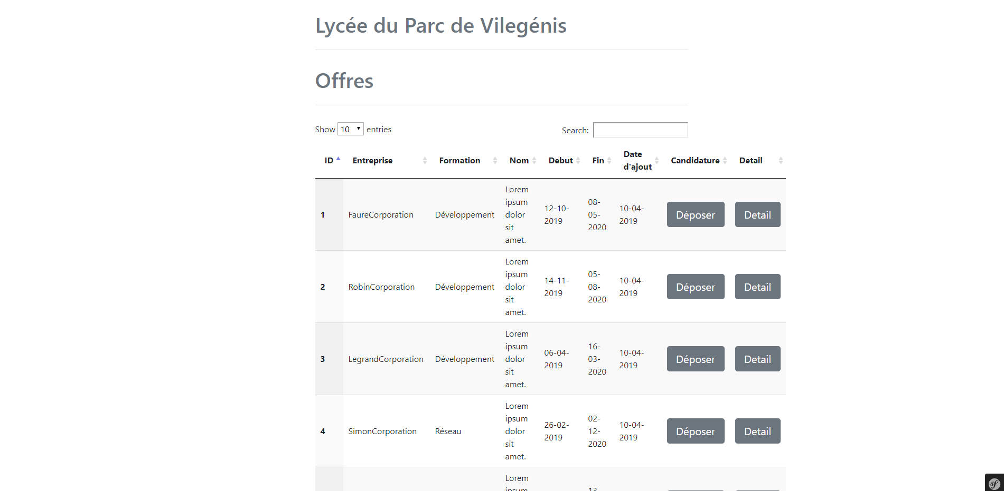

### Detail

Sur cette page l’utilisateur peut voir toutes les informations sur une offre, avec la géolocalisation Google Maps il est possible de voir le lieu où la formation se déroulera. Pour un jeune il lui sera possible de déposer sa candidature.

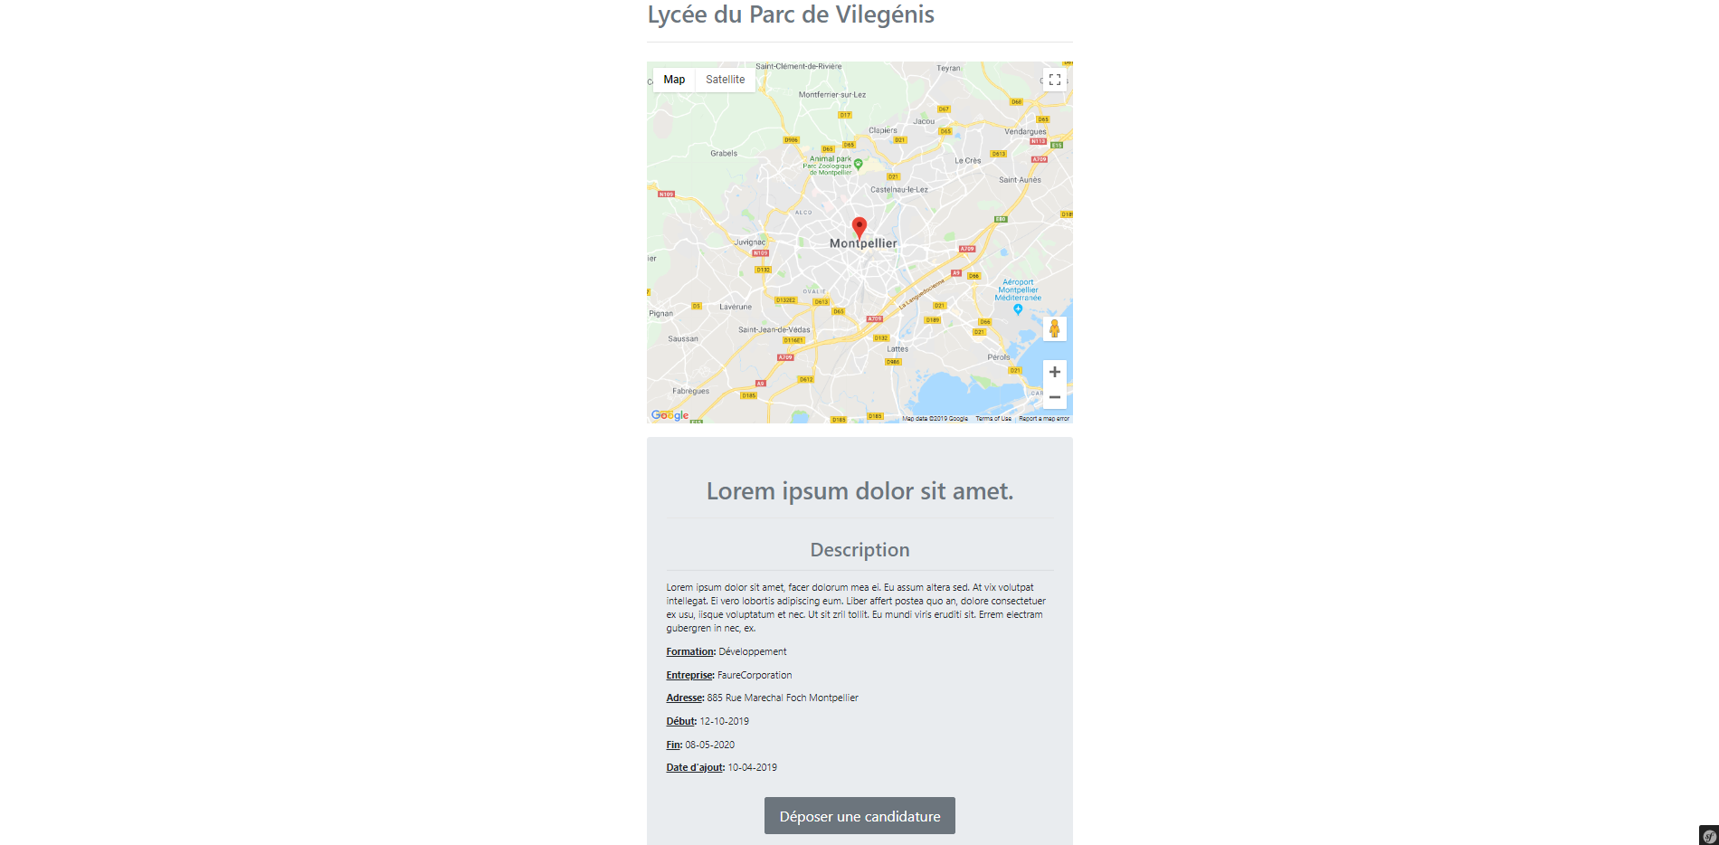

## Section Administrateur

Les administrateurs gèrent les utilisateurs et le contenu du site, il y a deux types d’administrateurs le super administrateur et l’administrateur basique. Le super administrateur a le pouvoir de gérer les autres administrateurs tandis que l’administrateur basique ne peut qu’ajouter un autre administrateur basique et voir la liste des autres administrateurs.

### Accueil

Sur cette page l’administrateur a différentes options, il peut voir les offres, gérer les autres utilisateurs, voir des statistiques sur les offres et modifier ses informations.

### 

### Gestion des jeunes

Sur cette page accessible seulement par les administrateurs il est possible d’ajouter de nouveaux jeunes, effectuer une recherche dans le tableau, modifier ou supprimer les jeunes.

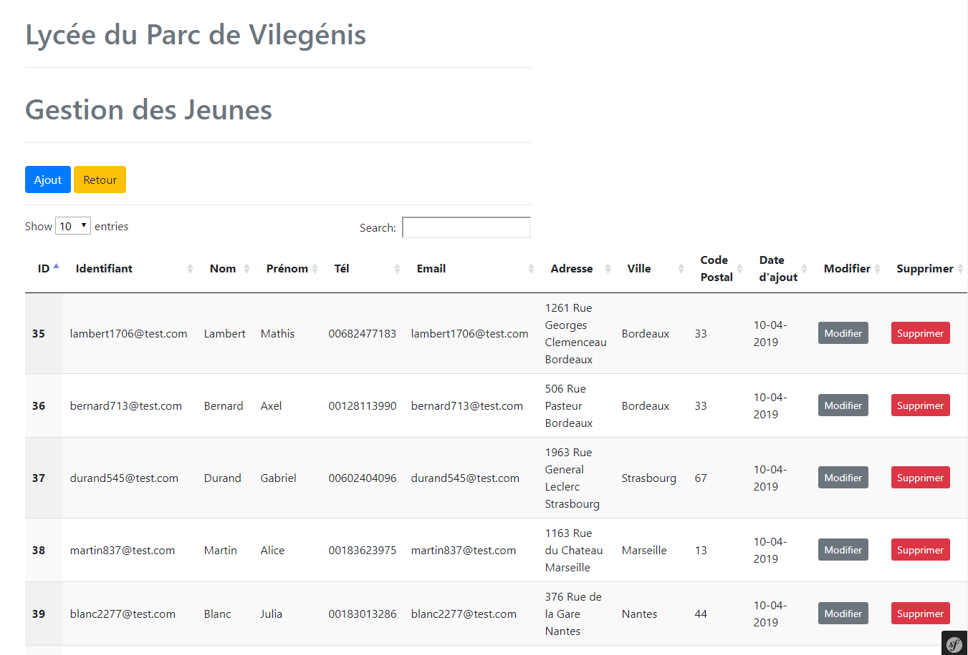

### Inscription des jeunes

Sur cette page l’administrateur peut inscrire un jeune.

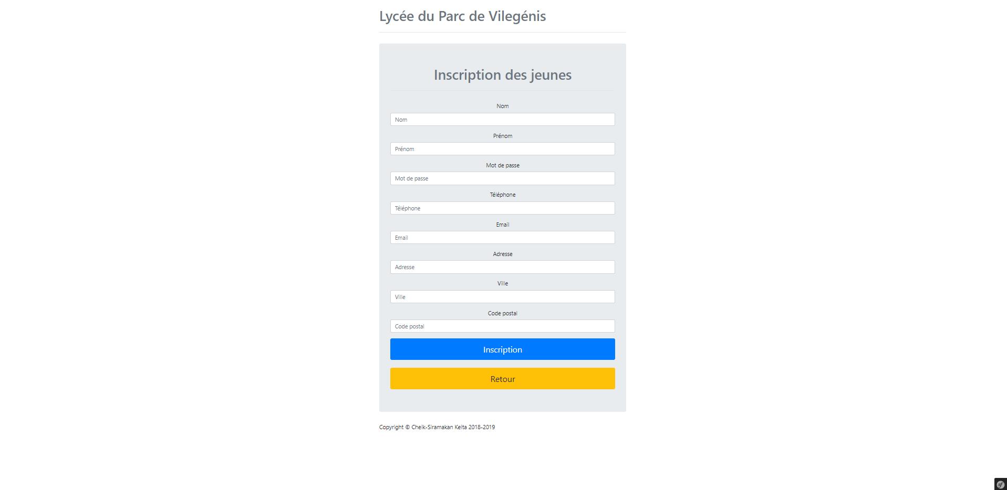

### Modifier les informations des jeunes

Sur cette page l’administrateur peut modifier les informations du jeune qu’il a choisi dans la page de gestion des jeunes.

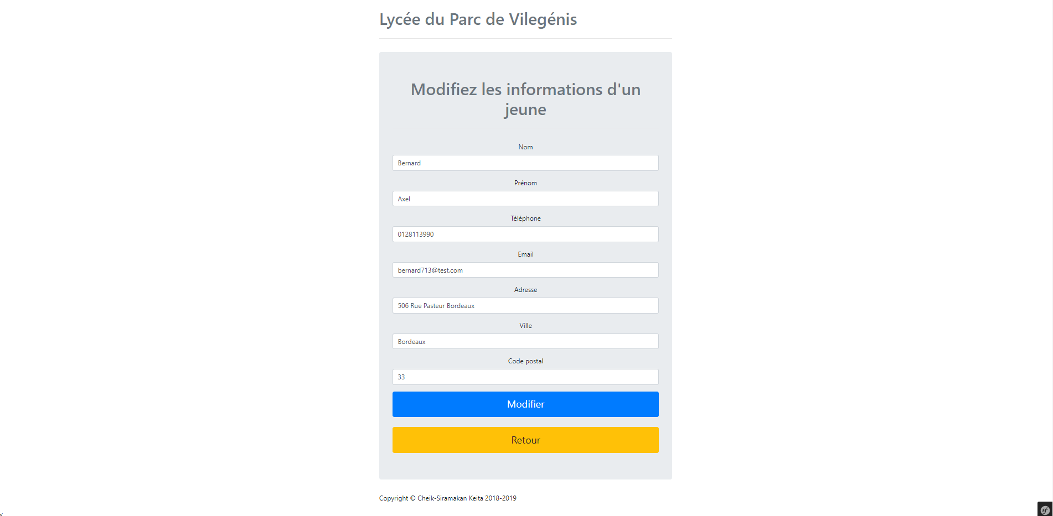

### Gestion des offres

Sur cette page l’administrateur peut rechercher des offres, modifier leurs informations ou encore en supprimer.

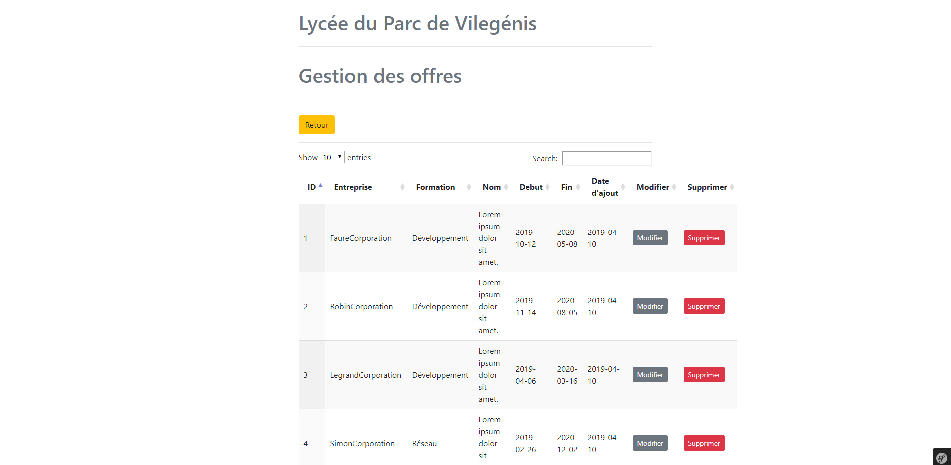

### Modifier les informations des offres

Sur cette page l’administrateur peut modifier les informations d’une offre, le libelle, l’adresse, la date de début et de fin, le type de formation et la description de l’offre.

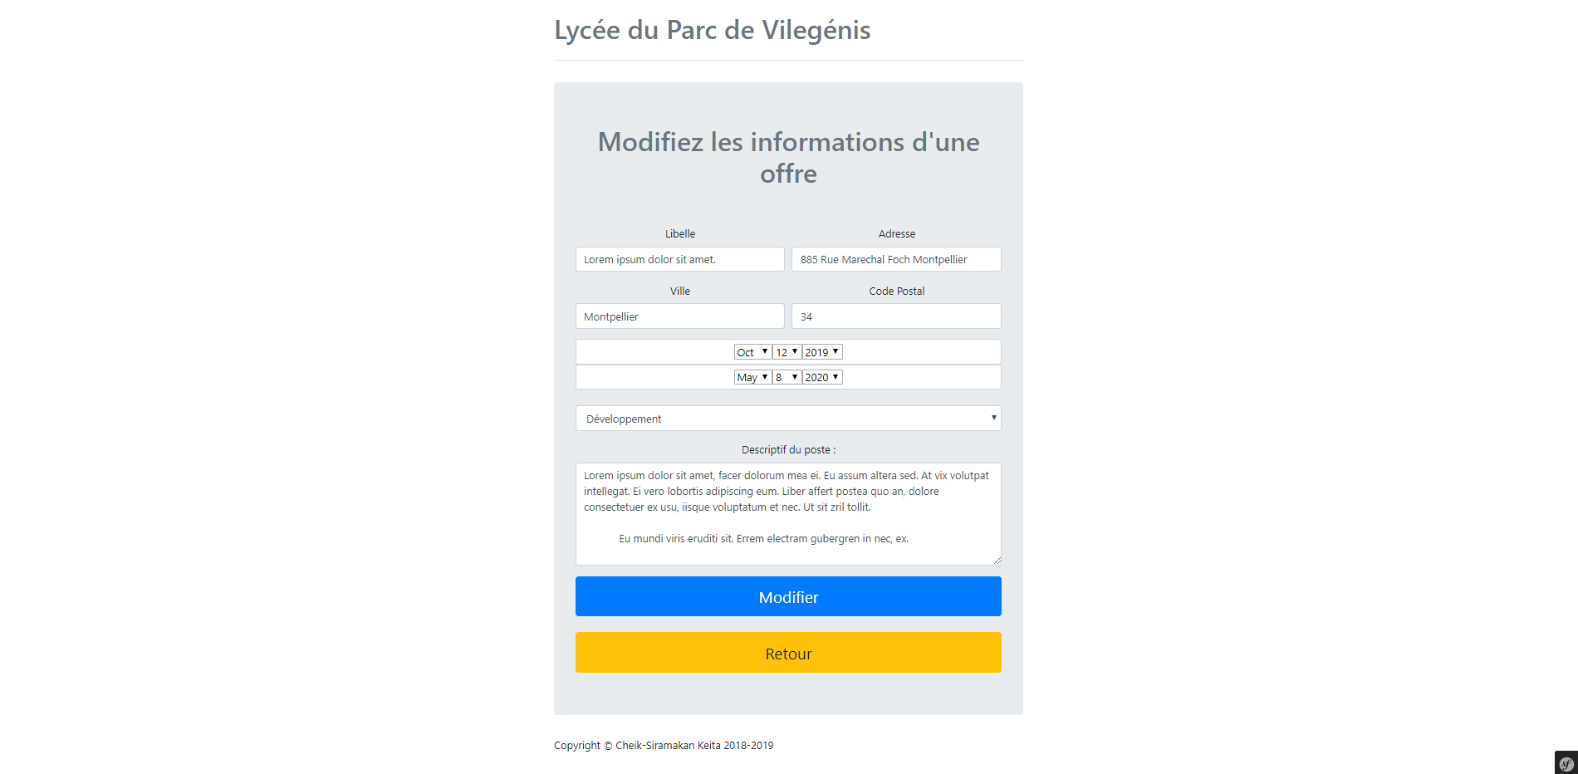

### Gestion des partenaires

Sur cette page l’administrateur peut rechercher des partenaires, ajouter, modifier leurs informations ou encore supprimer certains utilisateurs.

### 

### Inscription des partenaires

Sur cette page l’administrateur peut inscrire des partenaires.

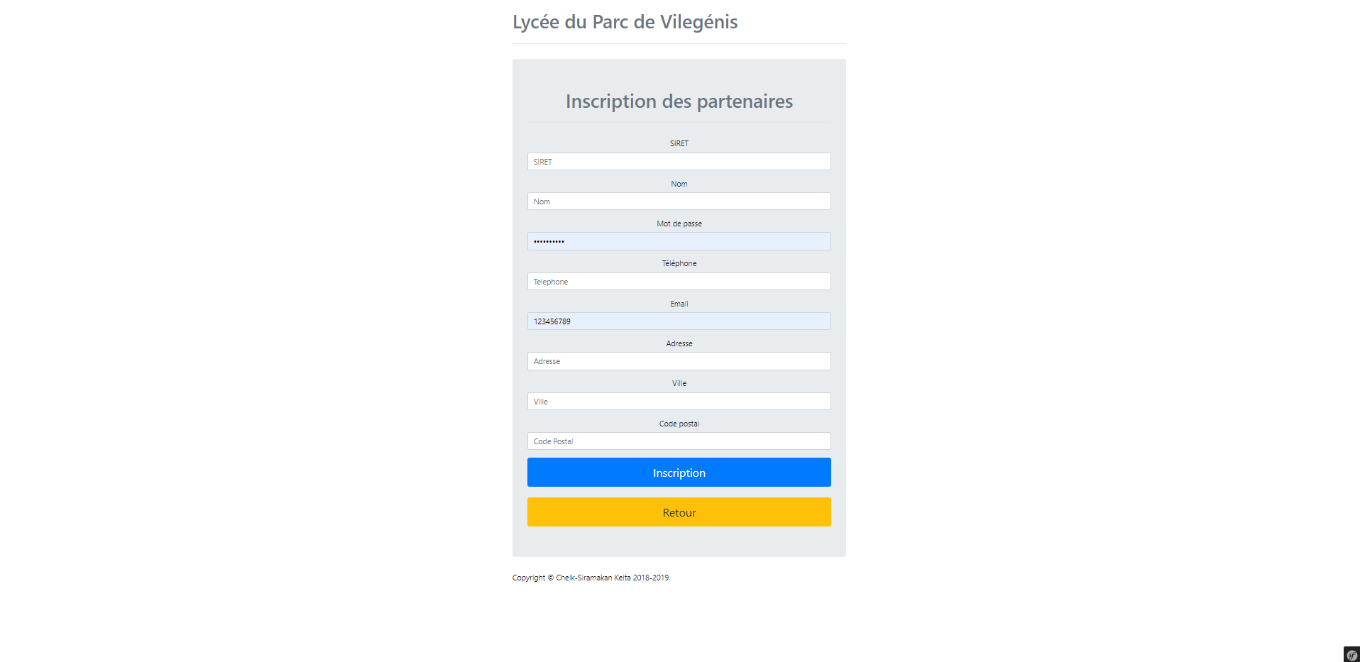

### Modifier les informations des partenaires

Sur cette page l’administrateur peut modifier les informations d’un des partenaires qu’il aura choisi dans la page de gestion des partenaires.

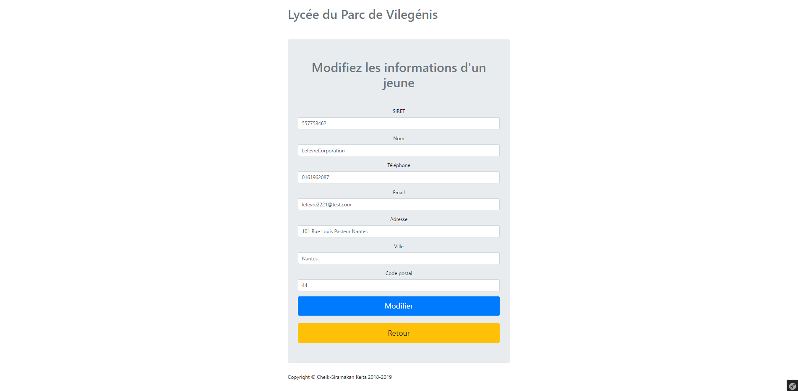

### Gestion des administrateurs (Administrateur basique)

Sur cette page l’administrateur connecté peut voir les du site administrateurs et effectuer des recherches dans la barre de recherche.

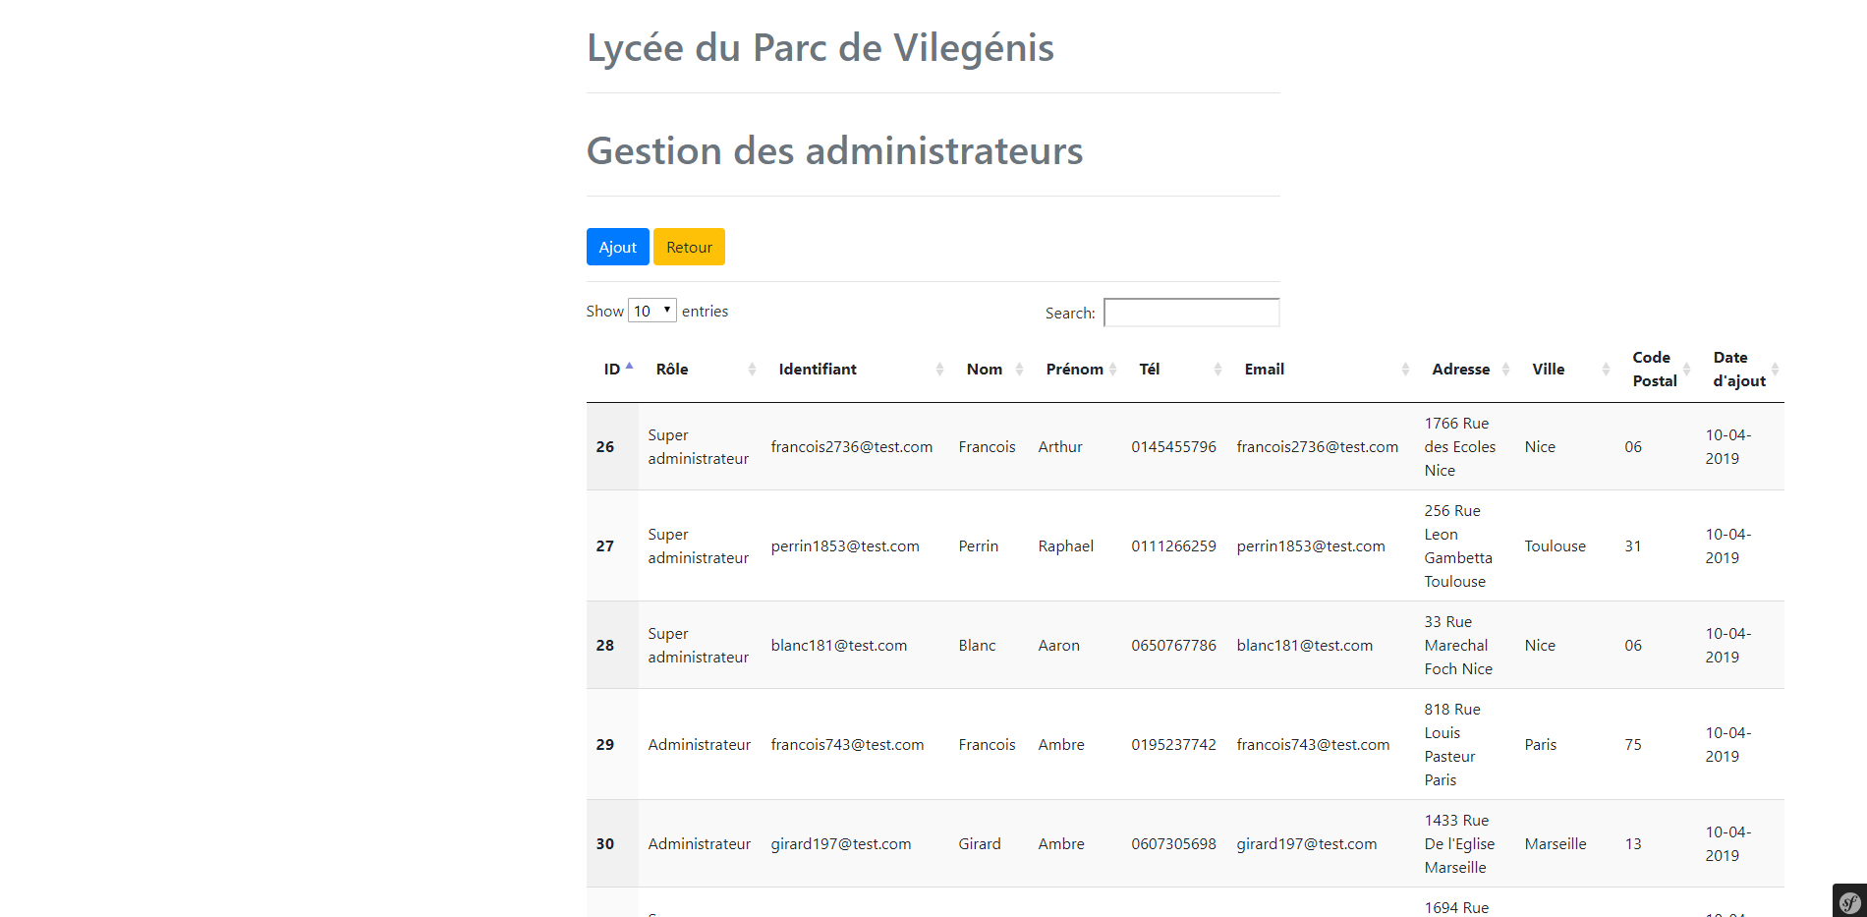

### Inscription des administrateurs (Administrateur basique)

Sur cette page l’administrateur peut inscrire d’autres administrateurs.

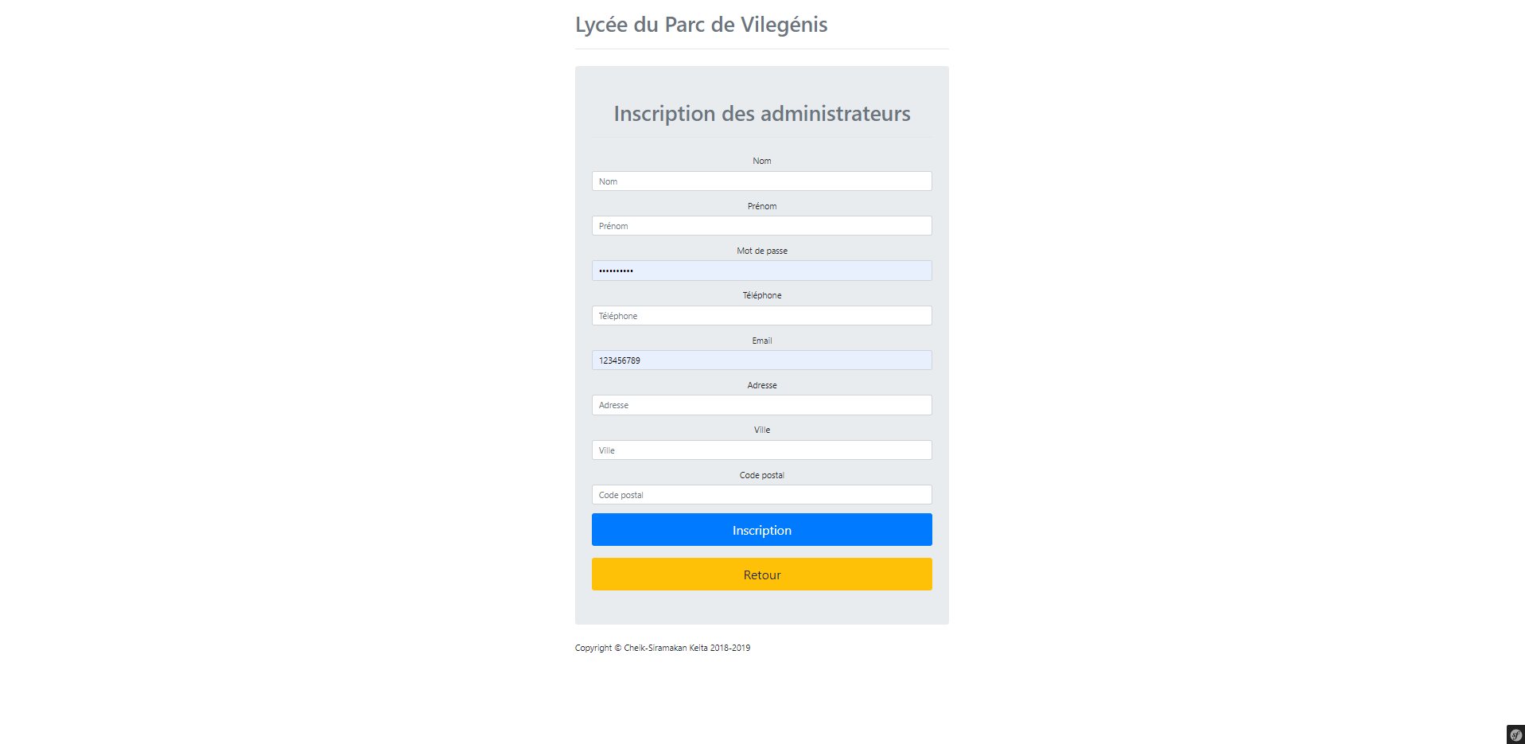

### Gestion des administrateurs (Super administrateur)

Lorsque l’administrateur connecté a le rôle de « Super Administrateur » il a accès a plus d’option de gestion qu’un administrateur basique, il peut modifier les informations des autres administrateurs ainsi que supprimer leur compte.

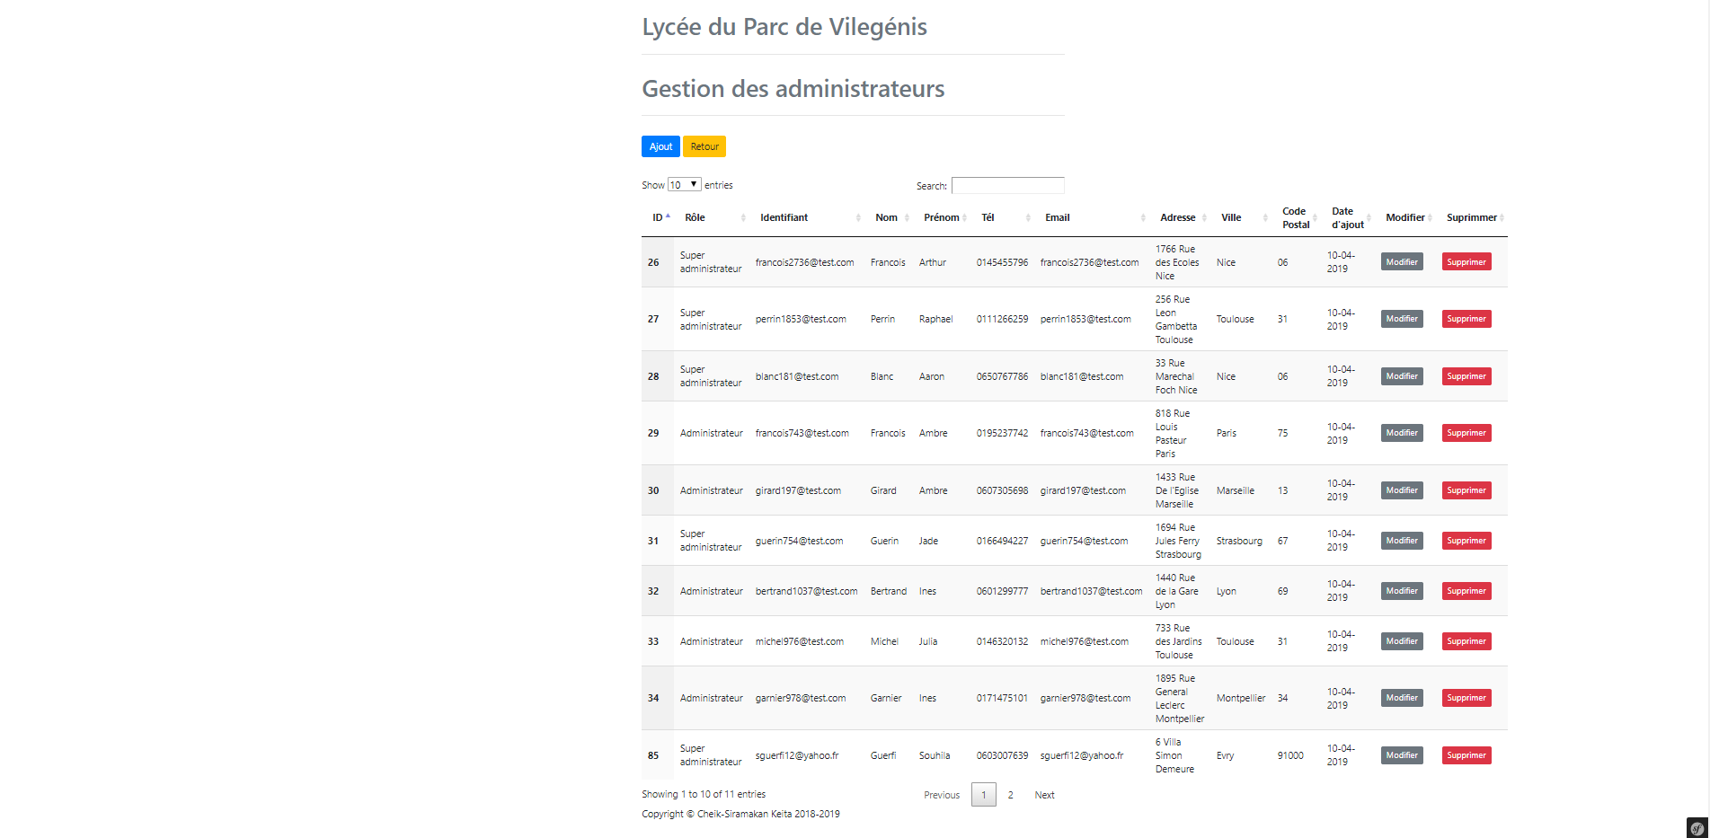

### Inscription des administrateurs (Super Administrateur)

Sur cette page le super administrateur peut inscrire un administrateur et lui attribuer le rôle de super administrateur.

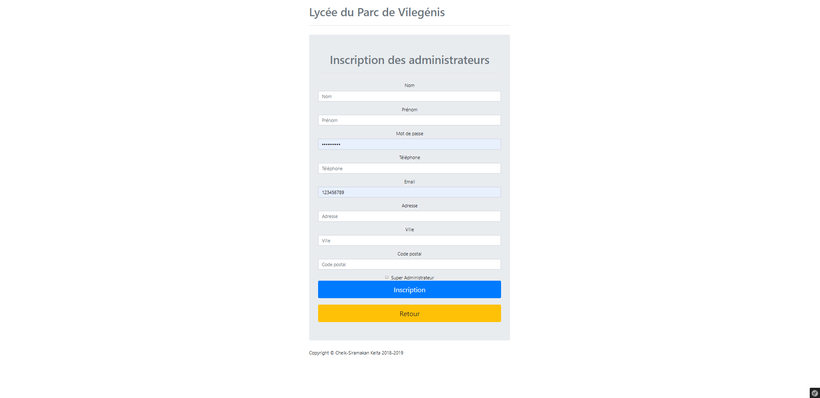

### Modifier les informations des administrateurs (Super administrateur)

Sur cette page le super administrateur peut modifier les informations d’autres administrateurs.

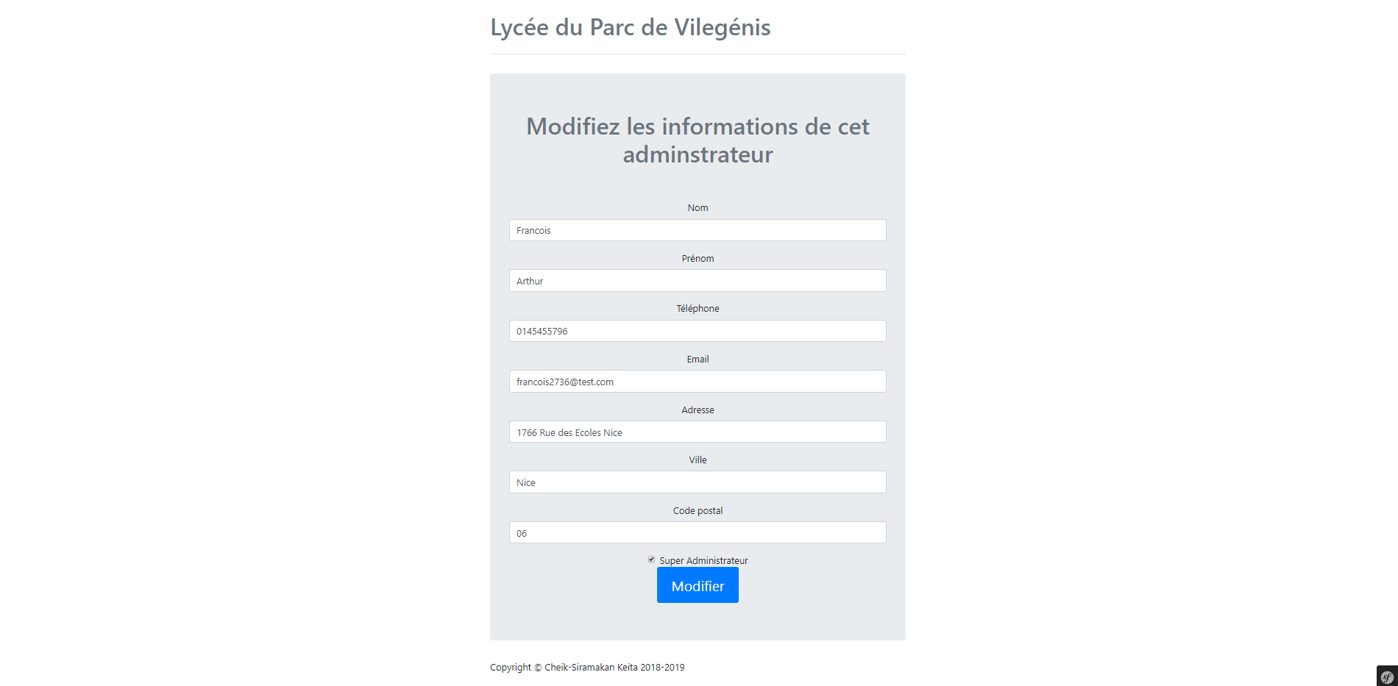

### Statistiques

Sur cette page l’administrateur peut voir les statistiques des offres postées sur le site. Le premier camembert présente les statistiques de formation les plus offert, le second camembert montre les partenaires et le pourcentage d’offres qu’ils ont.

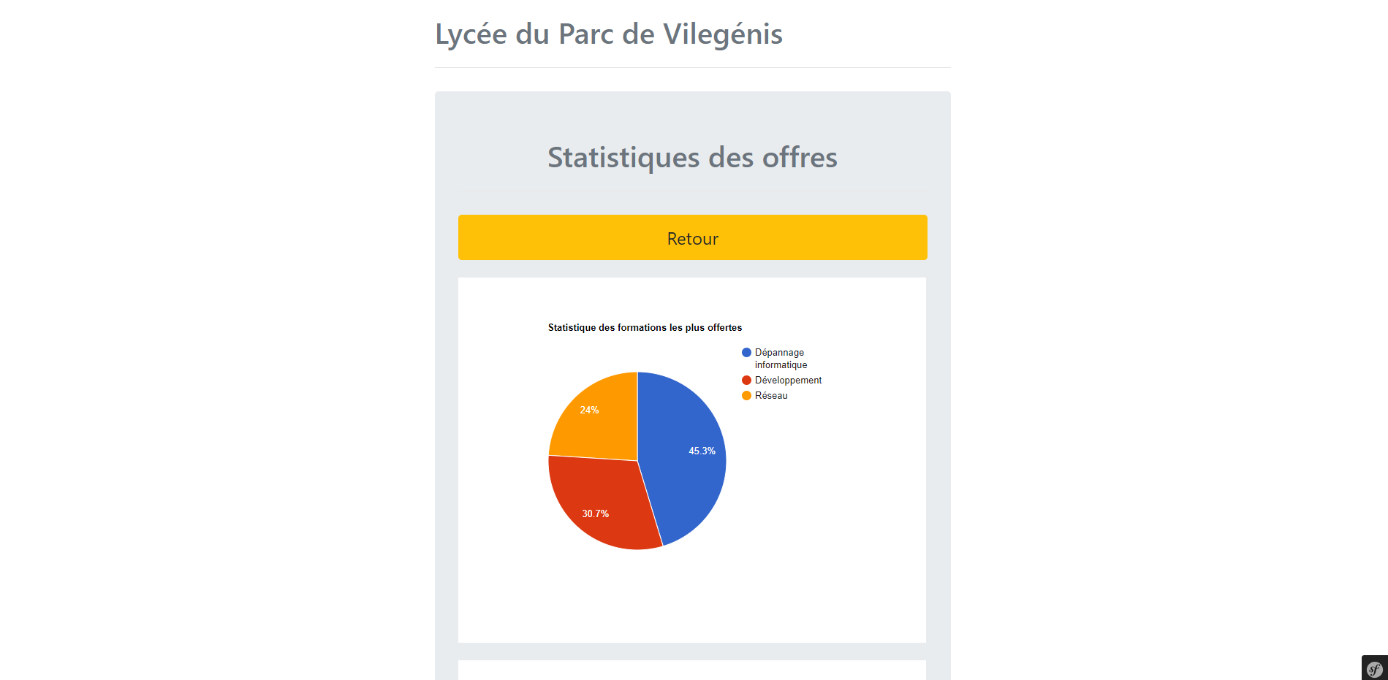



### Modifier ses informations

Sur cette page l’administrateur peut modifier ses informations

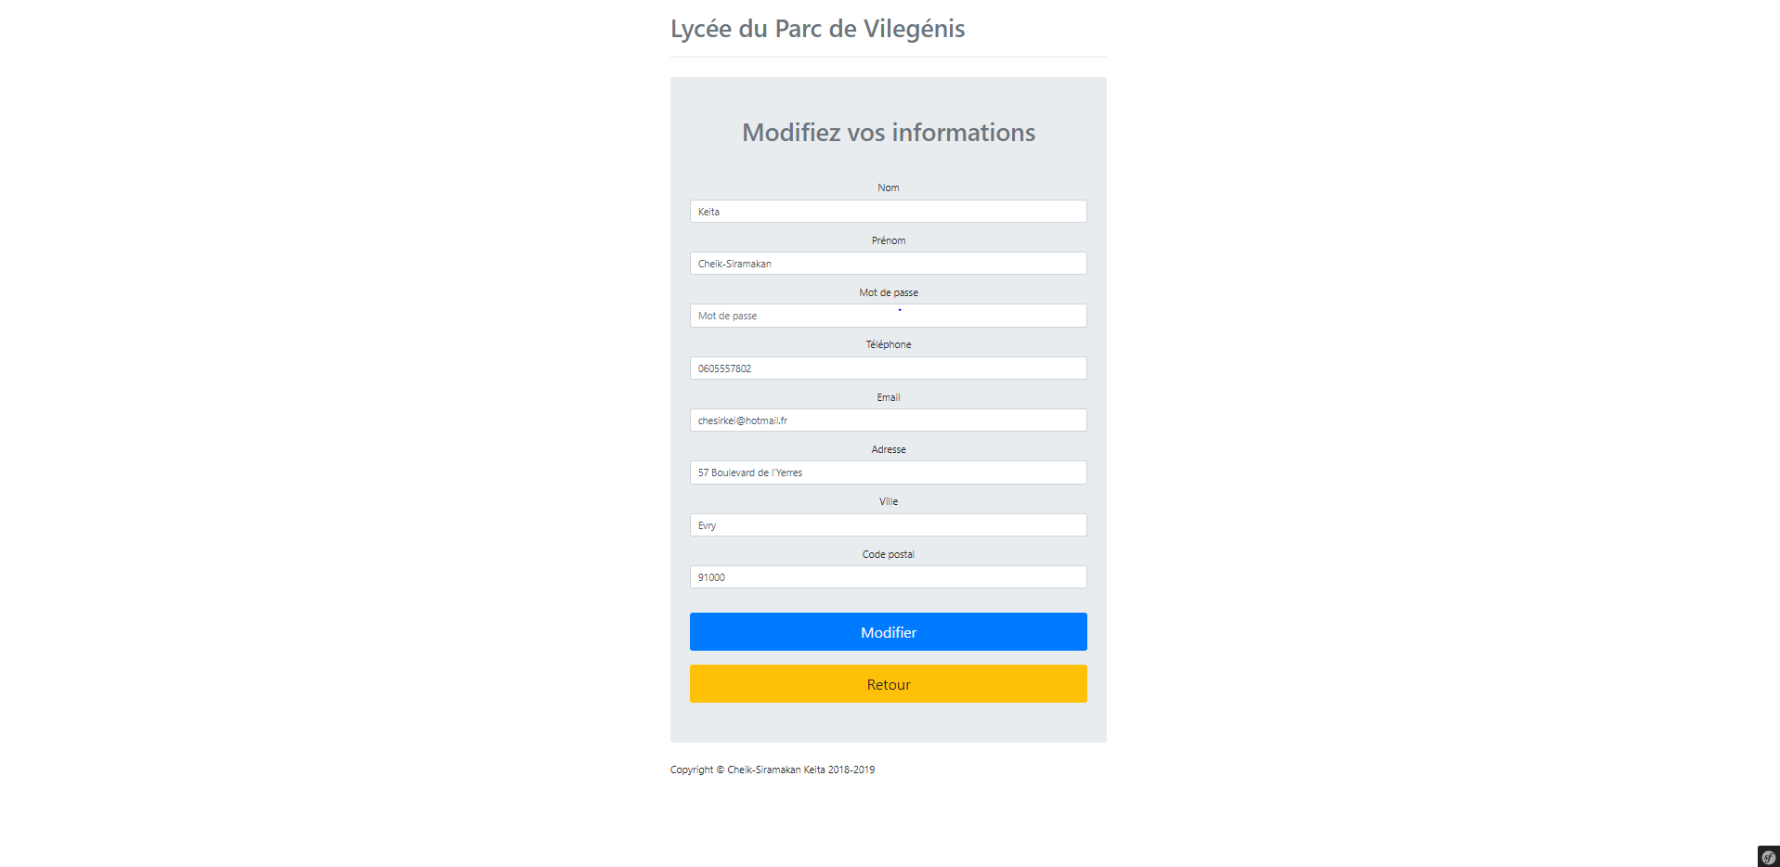

## Section partenaire

Les partenaires sont les utilisateurs qui déposent des offres et reçoivent des candidatures pour les offres qu’ils ont ajouté.

### Accueil

Sur cette page le partenaire peut accéder à la page de modification de ses informations, aux pages de gestion de ses offres et la page de gestion des candidatures.

### 

### Gestion des offres

Sur cette page sont affiché les offres du partenaire connecté. Le partenaire peut accéder à la page d’ajout ou de modification des offres, il peut aussi en supprimer. Via la barre de recherche il est possible de rechercher des offres selon la formation, le nom ou encore l’ID.

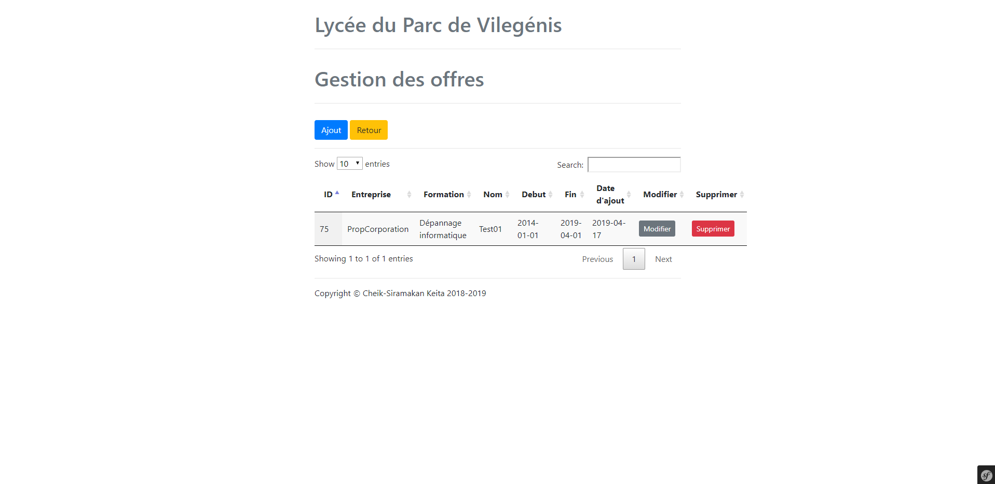

### Ajouter d’offres

Sur cette page le partenaire peut ajouter de nouvelles offres.

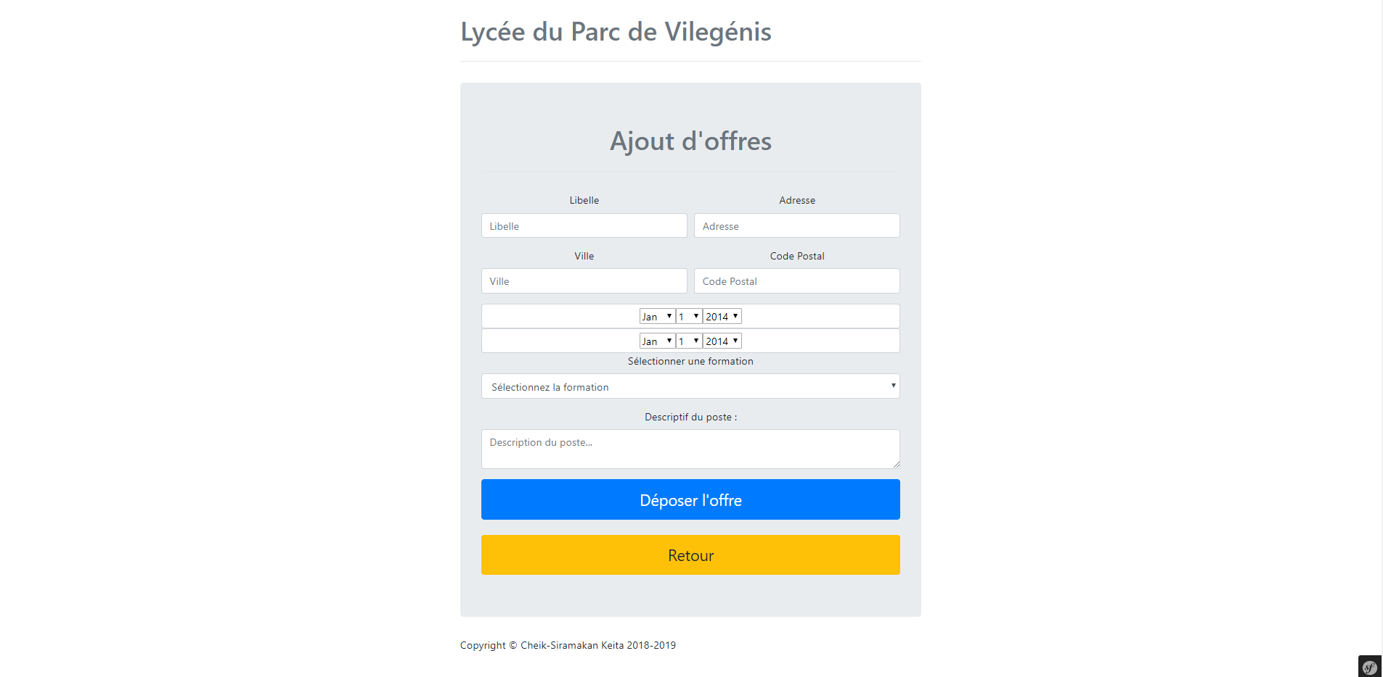

### Modifier des offres

Sur cette page le partenaire peut modifier les informations d’une offre qu’il aura sélectionné dans la page de gestion des offres du partenaire.

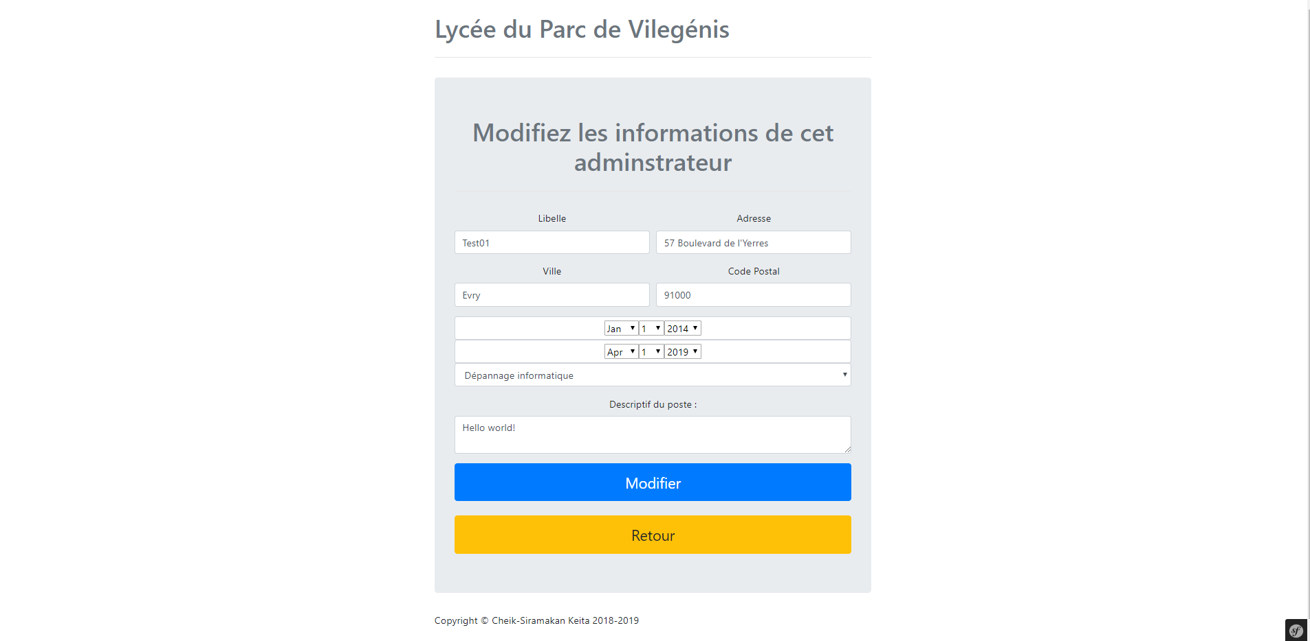

### Gestion des candidatures

Sur cette page le partenaire peut voir les candidatures pour les offres que les offres qu’il a postées, il peut accepter une candidature, refuser la candidature et il peut télécharger le curriculum vitae du jeune déposant sa candidature.

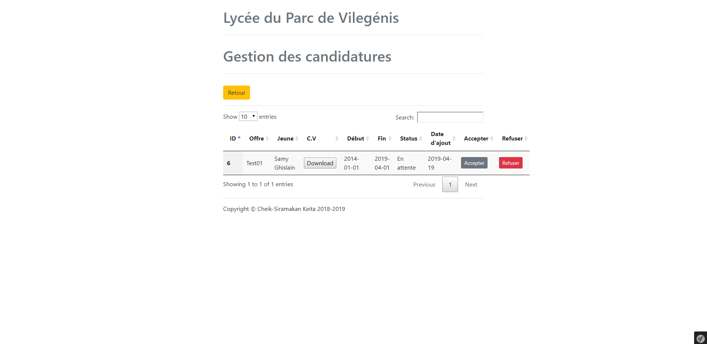

### Modifier ses informations

Sur cette page le partenaire peut modifier ses informations.

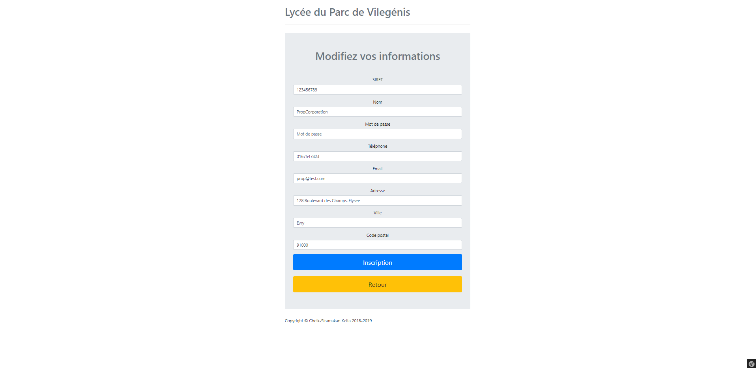

## Section jeune

Les jeunes sont les utilisateurs qui répondent aux offres postées par les partenaires.

### Accueil

Sur cette page le jeune peut accéder à la page de modification de ses informations, aux pages de gestion des candidatures qu’il a postées ainsi que la liste des offres disponible.

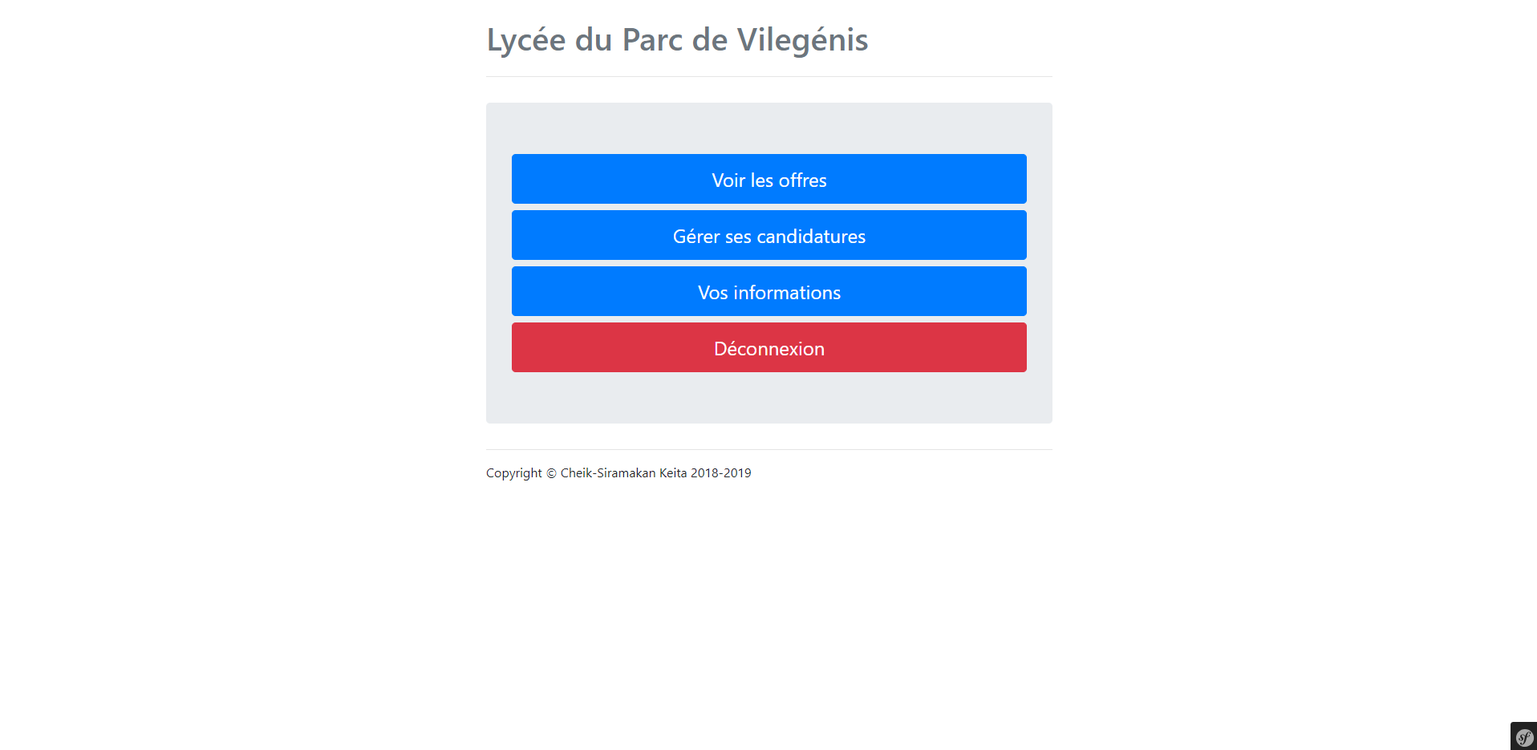

### Gestion des candidatures

Sur cette page le jeune peut voir les candidatures qu’il a déposé et les annuler s’il le veut.

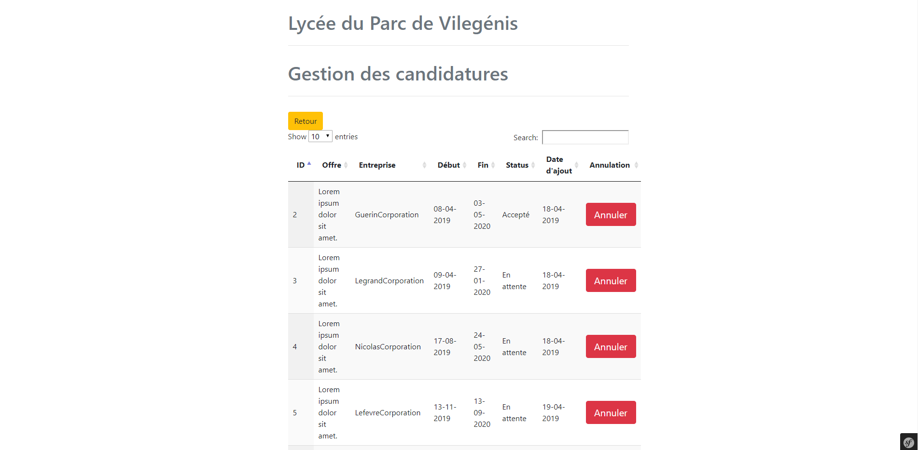

### Modifier ses informations

Sur cette page le jeune peut modifier ses informations ainsi que mettre en ligne son curriculum vitae.

